**CUVÉES RENAISSANCE 2020**

Cuvée : Renaissance

AOP : Faugères

Cépages : grenache, carignan, syrah et mourvèdre.

Belle robe sombre avec des reflets de violines. 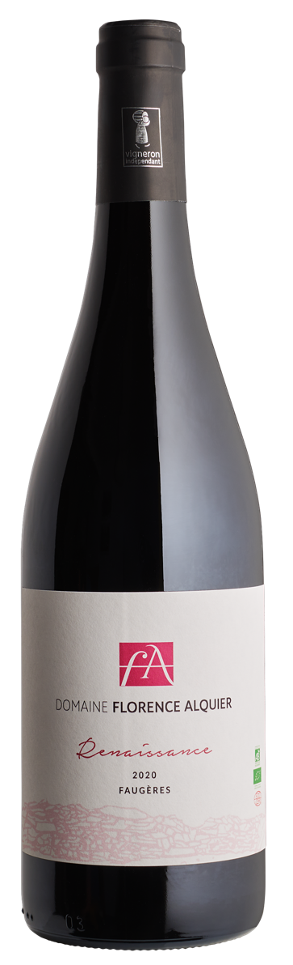

Le nez est expressif et nous rappelle les notes gourmandes du sud : violette, garrigue, mûre, et réglisse.

L’attaque est généreuse avec des arômes confiturés de fruits noirs et de café. Ce vin développe ensuite des notes fraîches de thym et de cardamome verte.